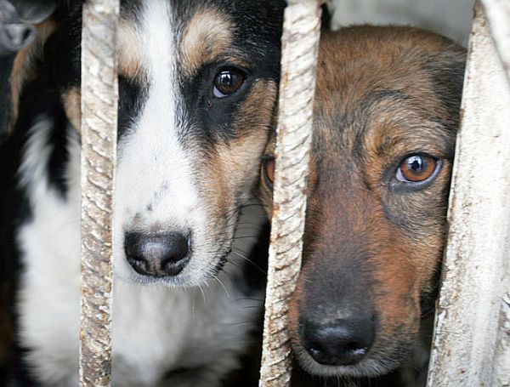

СЕРДЕЧНО БЛАГОДАРИМ ООО «СОЮЗНЕРЖСТАЛЬ» ЗА ПОСТОЯННУЮ ПОДДЕРЖКУ МУНИЦИПАЛЬНОГО ПРИЮТА ДЛЯ БЕЗДОМНЫХ ЖИВОТНЫХ В ПЕЧАТНИКАХ,
ДОРОГИЕ ДРУЗЬЯ! СПАСИБО ВАМ ЗА ЩЕДРОСТЬ И ДРУЖБУ, ЗА ВНИМАНИЕ К ПРОБЛЕМАМ И НУЖДАМ ПРИЮТА, ЗА ВАШУ ГОТОВНОСТЬ В САМЫЕ ТРУДНЫЕ МОМЕНТЫ ПРИЙТИ НА ПОМОЩЬ!
СПАСИБО ЗА ВАШУ ОТЗЫВЧИВОСТЬ И ЧЕЛОВЕЧНОСТЬ!
ЗДОРОВЬЯ ВАМ, УСПЕХОВ В ДЕЛАХ И НАЧИНАНИЯХ. СТАБИЛЬНОСТИ,
ПЕРСПЕКТИВ И ПРОЦВЕТАНИЯ В БИЗНЕСЕ!
ВЫ ДЕЛАЕТЕ ОЧЕНЬ БОЛЬШОЕ ДЕЛО, СОВЕРШАЕТЕ БЛАГОРОДНЫЕ ПОСТУПКИ.
ВЫ ДЕЙСТВИТЕЛЬНО ПРИНОСИТЕ В ЭТОТ МИР ДОБРО!
ПУСТЬ ЖЕ ЭТО ДОБРО ВСЕГДА ВОЗВРАЩАЕТСЯ К ВАМ В МНОГОКРАТНОМ РАЗМЕРЕ!
С БОЛЬШИМ УВАЖЕНИЕМ, ВОЛОНТЕРЫ ПРИЮТА

